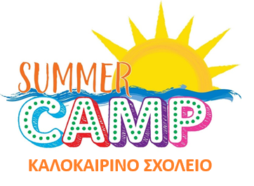
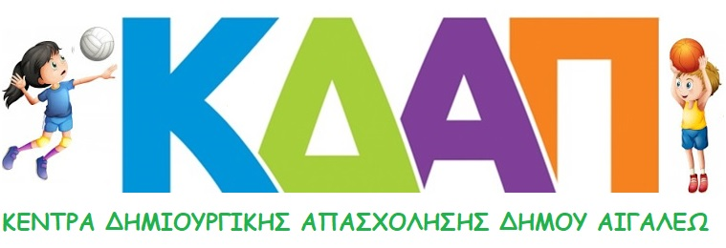

ΔΕΛΤΙΟ ΤΥΠΟΥ
Ο ΔΗΜΟΣ ΜΑΣ ΜΕ 4 ΔΟΜΕΣ ΚΔΑΠ ΣΤΑ ΔΗΜΟΤΙΚΑ ΣΧΟΛΕΙΑ 2^{Ο}, 8^{Ο}, 12^{Ο} ΚΑΙ 19^{Ο} ΣΥΜΜΕΤΕΧΕΙ ΓΙΑ ΔΕΥΤΕΡΗ ΧΡΟΝΙΑ ΣΤΟ ΠΡΟΓΡΑΜΜΑ «ΕΝΑΡΜΟΝΙΣΗ ΟΙΚΟΓΕΝΕΙΑΚΗΣ ΚΑΙ ΕΠΑΓΓΕΛΜΑΤΙΚΗΣ ΖΩΗΣ» ΜΕ ΔΩΡΕΑΝ ΑΘΛΗΤΙΚΕΣ ΚΑΙ ΠΟΛΙΤΙΣΤΙΚΕΣ ΔΡΑΣΤΗΡΙΟΤΗΤΕΣ ΓΙΑ ΠΑΙΔΙΑ 5-12 ΕΤΩΝ
Ο Δήμος μας, για δεύτερη χρονιά, συμμετέχει στο πλαίσιο της δράσης "Εναρμόνιση Οικογενειακής και Επαγγελματικής Ζωής" για τη σχολική χρονιά 2021-2022, επιδιώκοντας να συνεχίσει την επιτυχή λειτουργία των Κ.Δ.Α.Π. αθλητικών και πολιτιστικών δράσεων για παιδιά από 5-12 ετών.
Φέτος στο Δήμο μας -μόλις αρθεί η αναστολή λειτουργίας των ΚΔΑΠ που ισχύει από τις 10/11/2020- θα λειτουργήσουν 2 ΚΔΑΠ, στο 2^{ο} Δημοτικό και στο 19^{ο} Δημοτικό, με αθλητικές και πολιτιστικές δραστηριότητες, μπάσκετ, βόλεϊ, κεραμική, εικαστικά, μουσική, θεατρικό παιχνίδι κ.α.
Από την καινούργια χρονιά, όμως, θα λειτουργήσουν και άλλα δύο ΚΔΑΠ, στο 8^{ο} Δημοτικό και στο 12^{ο} Δημοτικό, με ένα σύνολο υπηρεσιών υψηλού επιπέδου και απαιτήσεων και με νέες δράσεις, στο καθημερινό πρόγραμμα των παιδιών, όπως Ρομποτική, Πειράματα Φυσικής, Ανακύκλωση και Περιβάλλον και Ρητορική.
ΣΑΣ ΤΟΝΙΖΟΥΜΕ ΟΤΙ ΤΑ ΠΑΙΔΙΑ ΠΟΥ ΘΑ ΥΠΟΒΑΛΛΟΥΝ ΑΙΤΗΣΗ ΓΙΑ ΤΗ ΣΥΜΜΕΤΟΧΗ ΤΟΥΣ ΣΤΟ ΠΡΟΓΡΑΜΜΑ «ΕΝΑΡΜΟΝΙΣΗΣ ΟΙΚΟΓΕΝΕΙΑΚΗΣ ΚΑΙ ΕΠΑΓΓΕΛΜΑΤΙΚΗΣ ΖΩΗΣ, ΓΙΑ ΤΗ ΣΧΟΛΙΚΗ ΧΡΟΝΙΑ 2021-2022», ΑΠΟΚΤΟΥΝ ΑΥΤΟΜΑΤΑ ΤΟ ΔΙΚΑΙΩΜΑ ΝΑ ΣΥΜΜΕΤΑΣΧΟΥΝ ΔΩΡΕΑΝ ΣΤΟ ΦΕΤΙΝΟ SUMMER CAMP ΤΟΥ ΔΗΜΟΥ ΜΑΣ ΠΟΥ ΘΑ ΛΕΙΤΟΥΡΓΗΣΕΙ ΕΩΣ ΤΙΣ 31 ΙΟΥΛΙΟΥ 2021, μέσω των ΚΔΑΠ.
Σας καλούμε λοιπόν να συμπληρώσετε την Αίτηση Εκδήλωσης Ενδιαφέροντος – Συμμετοχής, έως τις 24/5/2021, και να την αποστείλετε με email στο kdapegaleo@gmail.com.
Για περισσότερες πληροφορίες, επικοινωνήσετε μαζί μας στα τηλέφωνα: 2132 044850 & 6948 117 246.
Τα στοιχεία που θα δηλωθούν θα χρησιμοποιηθούν από το Δήμο, με αποκλειστικό σκοπό τη συμμετοχή σας στο ως άνω πρόγραμμα. Η επεξεργασία των προσωπικών σας δεδομένων θα γίνεται για όσο χρόνο διαρκεί το πρόγραμμα.

Με εκτίμηση

Ο Δήμαρχος Αιγάλεω ΣΥΜΒΟΥΛΟΣ ΠΑΙΔΕΙΑΣ – ΥΠΕΥΘΥΝΟΣ ΚΔΑΠ
Γιάννης Γκίκας ΝΙΚΟΣ ΚΑΒΒΑΔΙΑΣ

